**Zuid Holland - Plaats = Loosduinen (ZH) De Korenaer (Stellingmolen)**

Margaretha van Hennebergweg 2a  
2552 BA Gravenhage, 's-

* De huidige stenen molen werd in 1721 gebouwd als opvolger van een in 1595 door Prins Maurits gestichte houten standerdmolen of wip-korenm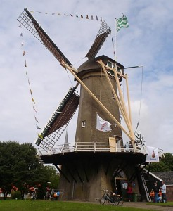olen met vierkante onderbouw.
* Hierover zijn geen gegevens bekend.
* De stenen molen werd op dit vierkant opgetrokken.
* In de kap zijn mogelijk onderdelen van een standerdmolen hergebruikt.
* Sinds 1925 is de gemeente 's-Gravenhage eigenaar van de molen